أكياس تغليف
أكياس تغليف من شركة مهندس منسي
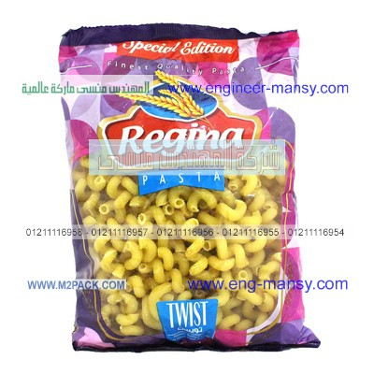

مع تحياتنا و تمنياتنا بالتوفيق شركة المهندس منسي للتغليف الحديث
ايميل:
info@m2pack.com
الموقع الاليكتروني
www.engineer-mansy.com
موبايل: 01211116954 - 01211116955 - 01211116956 - 01211116957 - 01211116958
تليفون ارضي 0225880056
002 كود مصر قبل الرقم

